1. 修改了程序中一部分空格，如下图，对运算符和逗号后面添加空格使程序更加美观

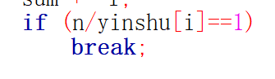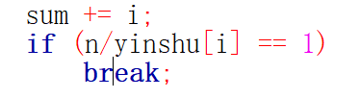

1. 对分行进行了处理，把原来挤在一行的代码放在多行增强可读性



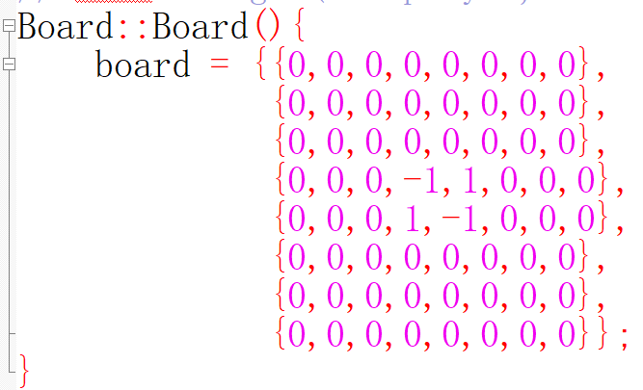

1. 在使用switch和case时忘记添加break，导致程序出现bug

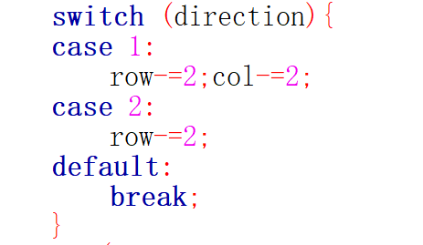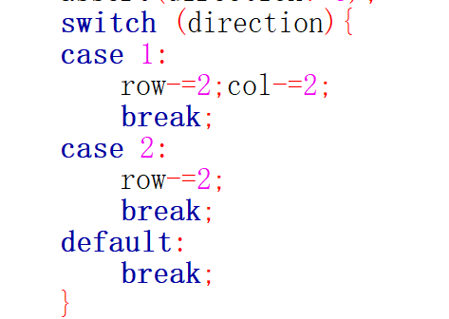

1. 使用new时没有检查是否为空指针





我认为以下三条建议较为重要：

* 检查是否用free或delete释放了内存之后，忘记将指针设置为NULL，然后又访问这些内存
* 在函数体的“入口处”，是否用assert或其它方式对参数的有效性进行检查？
* case语句的结尾是否忘了加break？以及是否忘记写switch的default分支？

在我完成上学期大作业的过程中，我的程序多次因为没有在case分支写break语句而出现bug，在经过很长时间的debug之后才发现问题所在，我认为这条尤其重要。